TUẦN 2
MÔN: Tin học 4 Tiết: 02 Ngày soạn: 16/09/2024
Ngày dạy: 18/09/2024
Chủ đề A: Máy tính và em
Chủ đề A1: Phần cứng và phần mềm
Bài 2: Phần mềm máy tính
I. Yêu cầu cần đạt
1. Kiến thức: Sau khi học xong bài học, Hs:
- Nêu được tên một số phần mềm máy tính đã biết.
- Nêu được sơ lược vai trò của phần mềm và mối quan hệ phụ thuộc lẫn nhau giữa phần cứng và phần mềm.
- Nêu được ví dụ cụ thể về một số thao tác không đúng sẽ gây ra lỗi phần cứng và phần mềm trong quá trình sử dụng máy tính.
2. Năng lực:
- Năng lực chung:
+ Năng lực tự chủ, tự học: Học sinh có khả năng đọc sách giáo khoa để nhận biết được các thiết bị phần cứng của máy tính và nêu chức năng của các thiết bị phần cứng của máy tính.
- Năng lực giao tiếp, hợp tác: Biết trao đổi với thầy cô, thảo luận nhóm với bạn trong học tập
- Năng lực giải quyết vấn đề và sáng tạo: Sử dụng các kiến thức đã học vận dụng vào trả lời các câu hỏi GV đưa ra.
- Năng lực đặc thù:
+ Nla: Nắm được một số phần mềm thông dụng, hiểu được mối liên hệ giữa phần cứng và phần mềm; Nắm được một số lỗi khi thao tác với máy tính.
3. Phẩm chất: Học sinh tích cực, chăm chỉ trong việc hoàn thành các hoạt động học tập. Đồng thời có trách nhiệm với sự an toàn, cẩn trọng khi làm việc với các thiết bị máy tính.
II. Đồ dùng dạy học
a. Giáo viên
- Máy tính, máy chiếu, các phần mềm thông dụng khi sử dụng máy tính (phần mềm lập trình, phần mềm word, power point, trình duyệt web, phần mềm gõ chữ tiếng việt), hình ảnh máy tính bị lỗi khi thao tác sai trên máy tính,…
b. Học sinh
- Vở ghi, SGK.
III. Các hoạt động dạy học
HOẠT ĐỘNG CỦA GV | HOẠT ĐỘNG CỦA HS
1. Mở đầu (4 phút)
a. Mục tiêu
- Tạo tâm thế gây hứng thú cho HS khi bước vào bài mới
b. Cách thức thực hiện
- GV tổ chức trò chơi “Ai nhanh nhất” trả lời câu hỏi:  1. Em hãy kể tên một số thiết bị ngoài vi mà em đã được học ở bài trước?  2. Nêu chức năng của từng thiết bị ấy?  - GV phổ biến luật chơi cho HS cả lớp: GV nêu câu hỏi, HS giơ tay giành quyền trả lời.  - GV tổ chức cho HS chơi trò chơi.  - Gv nhận xét, khen ngợi, trao thưởng và dẫn dắt vào bài mới. | - HS lắng nghe.  - HS chơi trò chơi.  - HS nghe.
2. Khám phá
2.1. Phần mềm và mối quan hệ phần cứng (10 phút)
a. Mục tiêu
- Nêu được tên một số phần mềm máy tính đã biết
- Nêu được mối liên hệ giữa phần mềm và phần cứng của máy tính.
b. Cách thức thực hiện
- GV cho HS quan sát hình ảnh một số biểu tượng phần mềm thông dụng .  - GV nêu câu hỏi: Bạn nào có thể cho biết tên gọi của từng biểu tượng. Chức năng?  - GV gọi HS nhận xét.  - Để tạo bài trình chiếu, thì em cần có máy tính hay phần mềm trình chiếu?  - GV gọi hs trả lời  - GV nhận xét, chốt kiến thức, đưa ra kết luận về mối quan hệ của phần mềm và phần cứng: Phần mềm và phần cứng có mối quan hệ phụ thuộc lẫn nhau. Phần mềm thực hiện được chức năng của mình nhờ phần cứng. Phần cứng hoạt động được nhờ hướng dẫn của phần mềm.  - GV chia lớp thành các nhóm 2, phát phiếu học tập(PHT) lấy ví dụ để thấy được giữa phần mềm và phần cứng có mối quan hệ phụ thuộc lẫn nhau?  - GV YCHS thảo luận nhóm, hoàn thành PHT trong thời gian 4 phút.  - GV quan sát hỗ trợ HS.  -GV gọi 2 nhóm đứng tại chỗ trình bày kết quả thảo luận.  - GV gọi HS nhóm khác nhận xét bài của nhóm bạn.  - GV nhận xét, chốt kiến thức: Phần mềm máy tính hướng dẫn phần cứng hoạt động, còn phần cứng thực hiện các công việc theo hướng dẫn đó. | - HS quan sát.  - Hs hoạt động cá nhân suy nghĩ trả lời:  - HS nhận xét.  - Hs hoạt động cá nhân suy nghĩ trả lời:  - HS nhận xét.  - HS lắng nghe, ghi nhớ.  - HS nhận nhóm, nhận PHT.  - HS thực hiện nhiệm vụ.  - HS trình bày.  - HS nhận xét.  - HS nghe, ghi nhớ.
2.2. Thao tác không đúng cách sẽ gây ra lỗi phần mềm và hư hại phần cứng (8 phút)
a. Mục tiêu
- Nêu được ví dụ cụ thể về một số thao tác không đúng sẽ gây ra lỗi phần cứng và phần mềm trong quá trình sử dụng máy tính.
b. Cách thức thực hiện
- GV chia lớp thành các nhóm 2, phát phiếu học tập (PHT)  1. Điều gì xảy ra nếu em tắt máy tính bằng cách nhấn và giữ nút nguồn trên thân máy?  2. Hãy nêu các thao tác không đúng khi sử dụng máy tính và gây ra lỗi phần mềm và phần cứng?  - GV YCHS tìm hiểu SGK, thảo luận nhóm, hoàn thành PHT trong thời gian 4 phút.  - GV quan sát hỗ trợ HS.  - GV gọi 2 nhóm đứng tại chỗ trình bày kết quả thảo luận.  - GV gọi HS nhóm khác nhận xét bài của nhóm bạn.  - GV nhận xét:  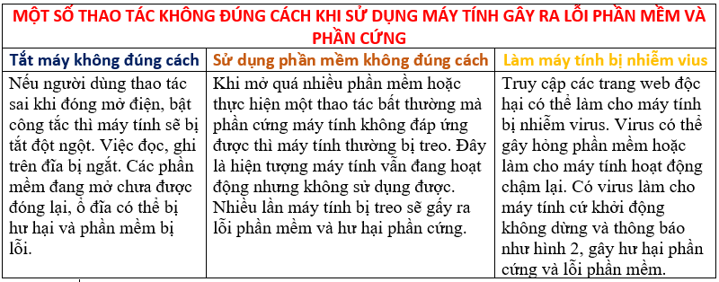  - Gv cho hs quan sát ảnh máy tính bị lỗi  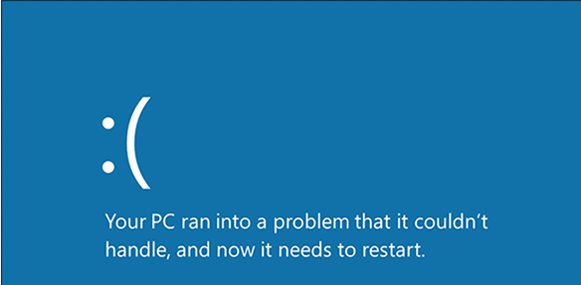  Máy tính thông báo khởi động lại mốt cách bất thường  - GV đưa ra kết luận: Em cần thao tác đúng cách khi sử dụng máy tính để tránh gây ra lỗi phần mềm và phần cứng. | - HS nhận nhóm, nhận PHT.  - HS quan sát.  - HS thực hiện nhiệm vụ.  - HS trình bày.  - HS nhận xét.  - HS nghe, ghi nhớ.
3. Luyện tập (7 phút)
a. Mục tiêu
- HS ôn tập lại kiến thức trong bài học qua các câu hỏi.
b. Cách thức thực hiện
- GV đưa ra câu hỏi:  1. Em hãy kể tên một phần mềm. Nếu không có phần cứng thì phần mềm đó có thực hiện được chức năng của mình không?  2. Em hãy nêu một số ví dụ về thao tác không đúng cách ,dẫn đến lỗi phần mềm và phần cứng.  - Gọi hs lần lượt trả lời các câu hỏi  - Gv gọi hs nhận xét – tuyên dương  - Gọi hs nhắc lại các lỗi thường gặp khi sử dụng máy tính. | - HS quan sát  - HS trả lời  - HS lắng nghe, ghi nhớ.  - HS trả lời
4. Vận dụng (6 phút)
a. Mục tiêu
- HS ôn tập lại kiến thức trong bài học qua các câu hỏi.
b. Cách thức thực hiện
- GV chia lớp thành 4 nhóm.  - GV chiếu, nêu câu hỏi: Máy tính của bạn Nam bị hỏng bàn phím. Người thợ sửa máy tính cho biết: “ Do gõ mạnh tay nên một số phím bị liệt, cần thay. Một số phím bị sai chức năng do phần mềm điều khiển bàn phím bị virus, cần chạy phần mềm diệt virus”.  Em hãy cho biết máy tính của Nam bị hỏng phần mềm và phần cứng nào? Vì sao?  - GV tổ chức cho HS thực hiện  - GV nhận xét, chốt đáp án, tuyên dương nhóm chiến thắng.  - GV hệ thống lại kiến thức bài học, nhắc nhở HS ôn bài ở nhà. | - HS nhận nhóm, nhận nhiệm vụ.  - HS nghe, quan sát.  - HS thực hiện  - HS nghe, ghi nhớ.  - HS nghe.

